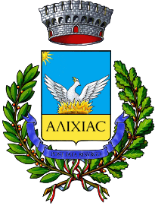
COMUNE DI ALEZIO

Oggetto: Seminario Servizio Civile Universale
Si comunica che lunedì 31 luglio alle ore 10:00, presso la Sala Consiliare del Comune di Alezio, si terrà il secondo seminario organizzato dai ragazzi del Servizio Civile Universale del progetto “Pianeta Giovani 2020” sul tema “DIRITTI E DOVERI DEL LAVORATORE”

Per maggiori informazioni siamo disponibili presso lo Sportello Informa-giovani del Comune di Alezio in via S. Pancrazio n. 34; dal lunedì al venerdì dalle ore 9.00 alle ore 12.00, il martedì e il giovedì dalle ore 16.00 alle ore 18.00,

oppure, ai seguenti indirizzi:
- telefono: 0833/281020 (interno 9)
- MAIL: pianetagiovani.alezio2020@gmail.com
- Instagram: pianetagiovani.alezio
- Pagina Facebook: Pianeta Giovani Alezio

Alezio, 27/07/2023

